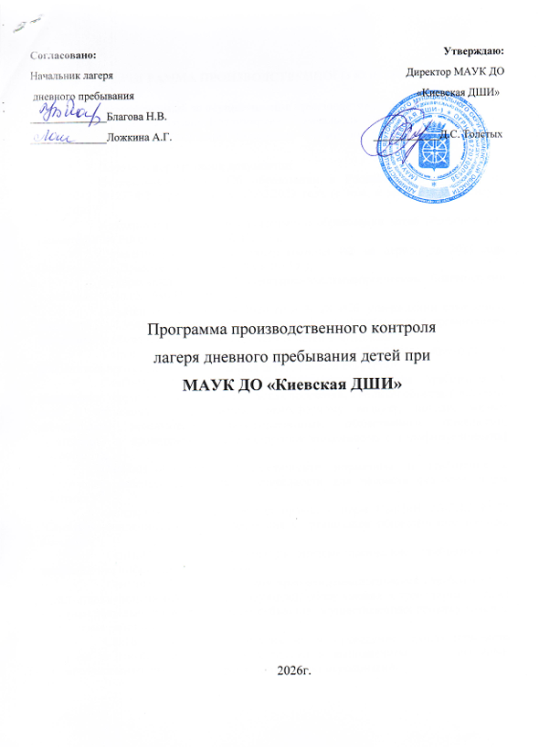

ПРОГРАММА ПРОИЗВОДСТВЕННОГО КОНТРОЛЯ

- Ответственный за осуществление производственного контроля
Благова Наталия Владимировна – начальник ЛДП;
Ложкина Анастасия Геннадьевна – начальник ЛДП.

- Перечень нормативных документов:
- Федеральный закон «Об образовании в Российской Федерации» от 29.12.2012 № 273ФЗ в редакции от 17.02.2023 года (с изм. и доп., вступ. в силу с 28.02.2023);
- Концепции развития дополнительного образования детей (Распоряжение Правительства РФ от 04.09.2014 г. № 1726-р);
- Стратегии развития воспитания граждан РФ на период до 2025 года (Распоряжение Правительства РФ от 29.05.2015 г.);
- Федеральный закон "О санитарно-эпидемиологическом благополучии населения" от 30.03.1999 N 52-ФЗ
- Сан.Пин от 28 сентября 2020 года N 28 «Об утверждении санитарных правил СП 2.4.3648-20 "Санитарно-эпидемиологические требования к организациям воспитания и обучения, отдыха и оздоровления детей и молодежи".
- Устава муниципального автономного учреждения культуры и дополнительного образования «Киевская детская школа искусств»;
- СанПиН 2.1.3684-21 "Санитарно-эпидемиологические требования к содержанию территорий городских и сельских поселений, к водным объектам, питьевой воде и питьевому водоснабжению, атмосферному воздуху, почвам, жилым помещениям, эксплуатации производственных, общественных помещений, организации и проведению санитарно-противоэпидемических (профилактических) мероприятий"
- СанПиН 1.2.3685-21 "Гигиенические нормативы и требования к обеспечению безопасности и (или) безвредности для человека факторов среды обитания"
- санитарно-эпидемиологических правил и норм СанПиН 2.3/2.4.3590-20 "Санитарно-эпидемиологические требования к организации общественного питания населения"
- СанПиН 3.3686-21 "Санитарно-эпидемиологические требования по профилактике инфекционных болезней"
- СанПиН 2.1.3678-20 "Санитарно-эпидемиологические требования к эксплуатации помещений, зданий, сооружений, оборудования и транспорта, а также условиям деятельности хозяйствующих субъектов, осуществляющих продажу товаров, выполнение работ или оказание услуг"
- СанПиН 1.1.1058-01 «Организация и проведение производственного контроля за соблюдением санитарных правил и выполнением санитарно-противоэпидемических профилактических) мероприятий»;
- Рекомендации по организации работы организаций отдыха детей и их оздоровления в условиях сохранения рисков распространения COVID-19 МР 3.1/2.4.0185-20.

- Порядок организации и проведения производственного контроля
- Производственный контроль за соблюдением санитарных правил и выполнением противоэпидемических (профилактических) мероприятий (далее производственный контроль) осуществляется юридическими лицами и в соответствии с осуществляемой ими деятельностью по обеспечению контроля за соблюдением санитарных правил и гигиенических нормативов, выполнением противоэпидемических (профилактических) мероприятий).
Объектами производственного контроля являются: учебные помещения, рабочие места, питьевая вода, инженерные сети и системы, оборудование, учебно-тренировочный процесс.
Производственный контроль включает:
    - Наличие официально изданных санитарных правил, системы их внедрения и контроля их реализации, методов, методик контроля факторов в соответствии с осуществляемой деятельностью.
    - Контроль за наличием сертификатов, санитарно-эпидемиологических заключений, иных документов.
    - Ведение учета и отчетности, установленной действующим законодательством по вопросам, связанным с производственным контролем.
    - Своевременное информирование органов местного самоуправления, органов и учреждений государственной санитарно-эпидемиологической службы Российской Федерации.
    - Визуальный контроль специалистами за выполнением санитарно-
эпидемиологических (профилактических) мероприятий, соблюдением санитарных правил, разработкой и реализацией мер, направленных на устранение выявленных нарушений.
    - Необходимые изменения, дополнения в Программу вносятся при изменении вида деятельности, требованиях законодательства или других существенных изменениях.

- Функции ответственного за осуществление производственного контроля.
  - Оказывать помощь в проведении контроля по соблюдению работниками и специалистами требований санитарных правил.
  - Принимать участие в разработке санитарно-противоэпидемических мероприятий.
  - Иметь в наличии санитарные правила и др. документы согласно перечню.
  - Оформлять всю необходимую документацию по производственному контролю и отвечать за ее сохранность.
  - Принимать участие в проведении проверок по соблюдению санитарных правил, при необходимости оформлять предписания для отдельных подразделений учреждения.
  - Контролировать критерии безопасности и безвредности условий обучения и воспитания и условий работ с источниками физических и химических факторов воздействия на человека.
  - Контролировать выполнение предписаний Федеральной службы по надзору в сфере защиты прав потребителей и благополучия человека по Тюменской области и своевременно отчитываться в их выполнении.
  - Ведение учета и отчетности, установленной действующим законодательством по вопросам, связанным с осуществлением производственного контроля:

- Перечень должностей работников, подлежащих медицинским осмотрам и профессиональной гигиенической подготовке:
- Начальник ЛДП;
- Педагог ДО;
- Технический персонал.

- Перечень контролируемых показателей и периодичность проведения производственного контроля

№ | Контролируемый показатель | Периодичн  ость | Ответственные
1 | Контроль за территорией ЛДП: -  Зоны отдыха (состоянием озеленения территории)  Хозяйственной зоны (сбор мусора и пищевых отходов)  Контроль за вывозом мусора | ежедневно | Начальник  Лагеря.

2 | Контроль питьевого режима:  ЛДП обеспечивается водой, отвечающей требованиям безопасности на питьевую воду  Обеспечить свободный доступ к питьевой воде в течение всего дня | ежедневно | Ответственный за питьевой режим.
3 | Контроль за воздушно-тепловым режимом в помещениях лагеря  Температура не должна быть ниже 18гр. С, относительная влажность воздуха должна быть в пределах 40 – 60%  Соблюдение режима проветривания  Наличие москитных сеток | ежедневно | Начальник  Лагеря.
4 | Контроль за состоянием естественного и искусственного освещения в помещениях ДОЛ  Все источники искусственного освещения должны содержаться в исправном состоянии.  Чистку оконных стекол проводить по мере их загрязнения.  Все основные помещения должны иметь естественное освещение. | Ежедневно | Начальник  лагеря
5 | Контроль за санитарным состоянием и содержанием всех помещений и территории учреждения.  Своевременное проведение текущих и генеральной уборок помещений, территории.  Обеспеченность уборочным инвентарем, спец. одеждой.  Приобретение моющих средств. | Ежедневно | Начальник лагеря
6 | Контроль за соблюдением режима дня, в том числе:  - За проведением физкультурно оздоровительных мероприятий - спортивных занятий в соответствии с возрастом детей. |  | Начальник лагеря
7 | Контроль за размещением помещений лагеря  Набор помещений: комнаты для игр и кружковых занятий., столовая, раздевалка для верхней одежды, туалеты, помещение для хранения, обработки уборочного инвентаря и приготовления дезинфекционных растворов.  Туалеты оборудуются педальными ведрами, держателями для туалетной бумаги, мылом и бумажными полотенцами. Мыло, туалетная бумага и полотенца должны быть в наличии постоянно. Санитарно-техническое оборудование должно быть исправным без сколов, трещин и других дефектов.  Унитазы обеспечиваются сидениями, позволяющими проводить их ежедневную влажную уборку с применением моющих и дезинфицирующих средств (по эпидемиологическим показателям). | ежедневно | Начальник лагеря,  уборщица,
8 | Контроль за соблюдением техники безопасности проводимых мероприятий.  Длительностью просмотра телепередач, игр за компьютером.  Соблюдением техники безопасности. - | ежедневно | Начальник лагеря.
9 | Контроль за соблюдением правил личной гигиены детьми и персоналом. | ежедневно | Начальник лагеря

7. Перечень химических веществ, физических
и иных факторов, подлежащих лабораторному контролю.

Виды исследований | Рабочее место | периодичность | Основание | Наименование лаборатории, выполняющей исследование
Микроклимат:  температура, влажность | Помещение, учебные кабинеты | 1 раз в год | СанПиН 1.2.3685-21 | Любая аккредитованная испытательная лаборатория
Освещение | Помещение, учебные кабинеты | 1 раз в год | СанПиН 1.2.3685-21 | Любая аккредитованная испытательная лаборатория
Вода питьевая централизованного водоснабжения после очистки | Питьевой фонтанчик | 1 раз в год  1 раз в год | СанПиН 1.2.3685-21 | Любая аккредитованная испытательная лаборатория
Вода питьевая централизованного водоснабжения | Кран | 1 раз в год | СанПин1.2.3685-21 | Любая аккредитованная испытательная лаборатория

